REGULAMIN ŚWIETLICY
- ŚWIETLICA JEST MIEJSCEM PRZEZNACZONYM DLA UCZNIÓW:
- którzy po zakończonych lekcjach czekają na autobus, lub nie mają zapewnionej opieki w domu
- którzy mają wolną lekcję tzw. okienko
- UCZNIOWIE PRZEBYWAJĄCY W ŚWIETLICY MAJĄ PRAWO:
- do cichego odrabiania lekcji
- do cichej nauki
- do korzystania z pomocy nauczyciela świetlicy
- do korzystania (za zgodą wychowawcy) z wyposażenia świetlicy
- do korzystania z dostępnych na miejscu gier, puzzli, klocków, zabawek
- do korzystania z zasobów biblioteczki świetlicy
- UCZNIOWIE PRZEBYWAJĄCY W ŚWIETLICY MAJĄ OBOWIĄZEK:
- przebywania w świetlicy po skończonych zajęciach
- zgłaszania opiekunowi każdego wyjścia ze świetlicy
- kulturalnego i cichego zachowania się w świetlicy
- poszanowania sprzętu, gier i zabawek z których korzystają
- stanąć w obronie młodszych i słabszych kolegów i służyć im pomocą
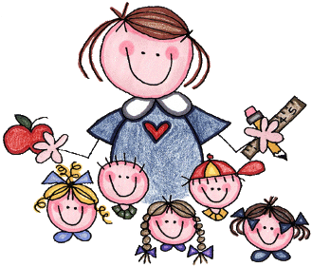
- Bezwzględnie przestrzegać obowiązujących restrykcji związanych z COVID-19

WYCHOWAWCA ŚWIETLICY ZAWSZE
SŁUŻY RADĄ I POMOCĄ W SPRAWACH
OPIEKUŃCZO- WYCHOWAWCZYCH

Opracowała: Maria Łupkowska- wychowawca świetlicy

KONSEKWWENCJE WYNIKAJĄCE Z NIEPRZESTRZEGANIA
„REGUŁ BYCIA RAZEM”
- Zachowanie w sali świetlicy szkolnej, odbiegające od ustalonych reguł podczas zajęć dowolnych oraz organizowanych przez wychowawcę, pociąga za sobą następujące konsekwencje:
- udzielenie słownego upomnienia przez wychowawcę świetlicy,
- przeczytanie przez ucznia odpowiedniego punktu regulaminu oraz indywidualna rozmowa na temat zaistniałego zachowania,
- wyznaczenie innego lub dodatkowego zajęcia (np. uporządkowanie gier)
- wpisanie uwagi
- przekazanie wychowawcy klasy informacji o negatywnym zachowaniu ucznia
- Zachowanie odbiegające od ustalonych reguł w czasie zbiórki przed wyjściem grupy z sali pociąga za sobą następujące konsekwencje:
- trzykrotne udzielenie słownego upomnienia
- odesłanie ucznia pod opiekę wychowawcy pozostającego w sali
- Powtarzające się zachowania, odbiegające od ustalonych reguł, pociąga za sobą następujące konsekwencje:
- rozmowa z wychowawcą klasy
- rozmowa z pedagogiem szkolnym
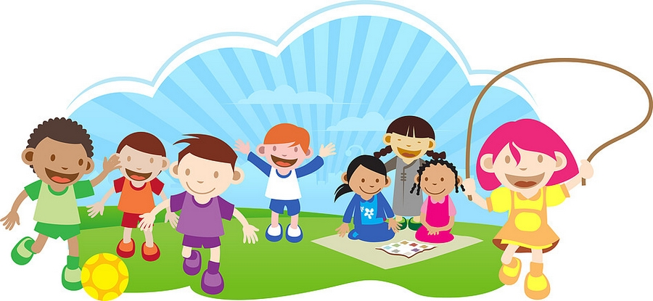
- rozmowa z dyrektorem szkoły
- wezwanie rodziców na rozmowę do szkoły

Opracowała: Maria Łupkowska- wychowawca świetlicy

